lll. ЕЛЕМЕНТИ ОПЕРАЦ!ЙНИХ ВИТРАТ
Найменування показника |  |  |  |  |  |  |  |  | Код рядка |  | За |  |  |  | За аналогјчний  попереднього року
 |  |  |  |  |  |  |  |  | 2 |  | з |  |  |  | 4
Мате зат ати |  |  |  |  |  |  |  |  | 2500 |  |  |  | 8285 |  | 6478
Вит ати на опла п ацј |  |  |  |  |  |  |  |  | 2505 |  |  |  | 13811 |  | 13270
 |  | а вання на соцЈальнЈ захо |  |  |  |  |  |  | 2510 |  |  |  | 4378 |  | 4263
Амо |  |  |  |  |  |  |  |  | 2515 |  |  |  | 11268 |  | 10898
lHt.ui опе ацЈйнЈ вит ати |  |  |  |  |  |  |  |  | 2520 |  |  |  | 13384 |  | 10586
Разом |  |  |  |  |  |  |  |  | 2550 |  |  |  | 51126 |  | 45495
 | М. РОЗРАХУНОК ПОКАЗНИКВ ПРИБУТКОВОСП АК |  |  |  |  |  |  |  |  |  |  | [Й
 | Назва статтј |  |  |  |  |  |  | Код рядка |  | За перјод |  |  |  | За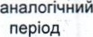  попереднього року
 |  |  |  |  |  |  |  | 2  2600 |  | з  21823000 |  |  |  | 4  21823000
 | Се едньо п остих  Ско игована се едньо п остих |  |  |  |  |  |  | 2605 |  | 21823000 |  |  |  | 21823000
 | Чистий п иб к збиток на одн п о акцЈю, г н. |  |  |  |  |  |  | 2610 |  | 0,671 |  |  |  | 0,468
 | Ско игований чистий п иб ок збиток на одн п о |  |  |  |  |  |  | 2615 |  | 0,671 |  |  |  | 0,468
 |  |  | е | и на о н п о ак јю г н. |  |  |  | 2650 |  | 0,05 |  |  |  | 0,05
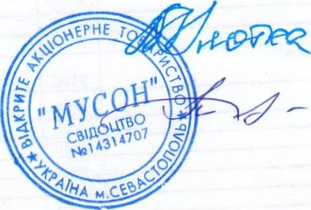
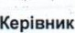 Плотка В.Г.
Головний бухгалтер

